Мифы. Отсталость советской компьютерной техники.

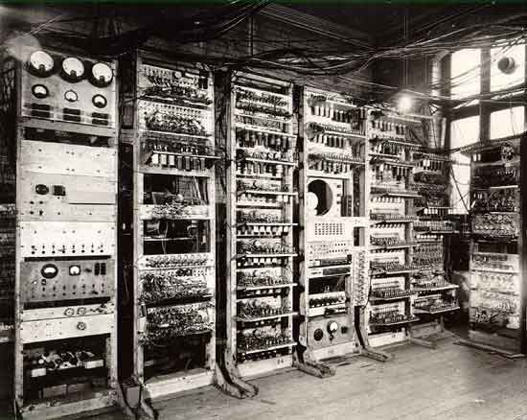

«Если рассмотреть образцы вооружений разных родов войск, да еще в историческом аспекте, сколько образцов советской военной техники были лучшими сравнительно с теми же американскими? Где больше было денег, современного исследовательского и производственного оборудования, ученых? Может СССР лидировал в создании компьютеров, программного обеспечения?»
Хочу сказать отдельное спасибо sevtrash, который сподвиг меня на написание данной статьи, и чьи фразы из комментариев я использовал в качестве эпиграфа.
Словосочетания «российский процессор» или «советский компьютер», к сожалению, вызывают ряд специфических ассоциаций, внедренных нашими СМИ, бездумно (или напротив сознательно) тиражирующими западные статьи. Все уже привыкли считать, что это допотопные устройства, громоздкие, слабые, неудобные, да и вообще, отечественная техника — это всегда повод для сарказма и иронии. К сожалению, мало кто знает, что СССР в определенные моменты истории вычислительной техники был «впереди планеты всей». И еще меньше информации вы найдете о современных отечественных разработках в этой области.
Советский Союз называют страной, обладавшей одной из самых сильных научных школ в мире, не только «квасные» патриоты. Это объективный факт, основанный на глубоком анализе системы образования экспертами Британской ассоциации педагогов. Исторически в СССР особый упор делался на подготовку специалистов в области естественных наук, инженеров и математиков. В середине XX века в Стране советов существовало несколько школ разработки вычислительной техники, и недостатка квалифицированных кадров для них не наблюдалось, именно поэтому были все предпосылки для успешного развития новой отрасли. Десятки талантливых ученых и инженеров участвовали в создании различных систем электронных счетных машин. Речь сейчас пойдет только об основных вехах развития в СССР цифровых ЭВМ. Работа же над аналоговыми машинами была начата еще до войны и в 1945 году первая в СССР аналоговая машина уже работала. До войны же были начаты исследования и разработки быстродействующих триггеров - основных элементов цифровых ЭВМ.

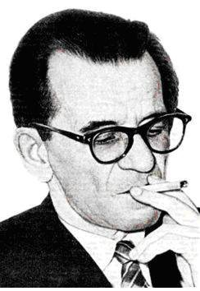
Сергея Алексеевича Лебедева (1902 — 1974 гг.) небезосновательно называют основоположником развития вычислительной техники в Советском Союзе — под его руководством были разработаны 15 типов ЭВМ, от простейших ламповых до суперкомпьютеров на интегральных схемах

В СССР было известно о создании американцами в 1946 году машины ENIAC — первой в мире ЭВМ с электронными лампами в качестве элементной базы и автоматическим программным управлением. Несмотря на то, что Советские ученые знали о существовании этой машины, тем не менее, как и любая другая информация, просачивавшаяся в Россию во времена холодной войны, эти данные были весьма скудными и невнятными. Поэтому разговоры о том, что советская вычислительная техника копировалась с западных образцов, — не более чем инсинуации. Да и о каких «образцах» может идти речь, если действующие модели компьютеров в то время занимали два-три этажа и доступ к ним имел лишь весьма ограниченный круг лиц? Максимум, который могли получить отечественные шпионы, — отрывочные сведения из технической документации и стенограммы с научных конференций.
В конце 1948 года академик С.А.Лебедев начал работу над первой отечественной машиной. Через год была разработана архитектура (с нуля, без каких-либо заимствований), а также принципиальные схемы отдельных блоков. В 1950 году ЭВМ была в рекордные сроки смонтирована силами всего лишь 12 научных сотрудников и 15 техников. Свое детище Лебедев назвал «Малая электронная счетная машина», или МЭСМ.
«Ребеночек», состоявший из шести тысяч электронных ламп, занял целое крыло двухэтажного здания. Пусть никого не шокируют такие размеры. Западные образцы были ничуть не меньше. На дворе стоял пятидесятый год и балом еще правили радиолампы.
Следует отметить, что в СССР МЭСМ была запущена в то время, когда в Европе была только одна ЭВМ - английская ЭДСАК, запущенная всего на год раньше. Но процессор МЭСМ был намного мощнее за счет распараллеливания вычислительного процесса. Аналогичная ЭДСАК машина - ЦЭМ-1 - была принята в эксплуатацию в Институте атомной энергии в 1953 году - и она также превосходила ЭДСАК по ряду параметров.
При создании МЭСМ были использованы все основополагающие принципы создания компьютеров, такие как наличие устройств ввода и вывода, кодирование и хранение программы в памяти, автоматическое выполнение вычислений на основе хранимой в памяти программы и т.д. Главное, это была ЭВМ на основе использующейся и в настоящее время в вычислительной технике двоичной логики (американская ENIAC использовал десятичную систему(!!!), и кроме того на ней был применен разработанный С.А. Лебедевым принцип конвейерной обработки, когда потоки команд и операндов обрабатываются параллельно, применяется сейчас во всех ЭВМ в мире.
Вслед за малой электронно-счетной машиной последовала и большая — БЭСМ-1. Разработка была завершена осенью 1952 года, после чего Лебедев стал действительным членом Академии наук СССР.
В новой машине был учтен опыт создания МЭСМ и применена улучшенная элементная база. Компьютер обладал быстродействием в 8-10 тысяч операций в секунду (против всего лишь 50 операций в секунду у МЭСМ), внешние запоминающие устройства были выполнены на основе магнитных лент и магнитных барабанов. Несколько позже ученые экспериментировали с накопителями на ртутных трубках, потенциалоскопах и ферритовых сердечниках.
Если в СССР о западных ЭВМ знали мало, то в Европе и США о советских компьютерах не знали практически ничего. Поэтому доклад Лебедева на научной конференции в Дармштадте стал настоящей сенсацией: оказалось, что собранная в Советском Союзе БЭСМ-1 является самым производительным и мощным компьютером в Европе.
В 1958 году после еще одной модернизации оперативной памяти БЭСМ, уже получившая название БЭСМ-2 производилась серийно на одном из заводов Союза. Результатом дальнейшей работы коллектива под руководством Лебедева стало развитие и усовершенствование первых БЭСМ. Было создано новое семейство суперкомпьютеров под маркой «М», чей серийный образец М-20, выполнявший до 20 тысяч операций в секунду, стал на тот момент самой быстройдействующей ЭВМ в мире.
1958 год стал еще одной важной, хоть и малоизвестной вехой в развитии вычислительной техники. Под руководством В. С. Бурцева, ученика Лебедева, комплекс, состоявший из нескольких машин М-40 и М-50 (глубокая модернизации М-20), в том числе расположенных на мобильной платформе, был объединен между собой в беспроводную сеть, работавшую на расстояниях до 200 км. При этом официально считается, что первая в мире компьютерная сеть заработала только в 1965 году, когда были соединены компьютеры TX-2 Массачусетского технологического института и Q-32 корпорации SDC в Санта-Монике. Таким образом, вопреки американскому мифу, компьютерная сеть была впервые разработана и воплощена в СССР, на целых 7 лет раньше.
Специально для нужд военных, в том числе для Центра контроля космического пространства, было разработано несколько моделей ЭВМ на базе М-40 и М-50, ставшие «кибернетическим мозгом» советской противоракетной системы, созданной под руководством В.Г. Кисунько и сбившей в 1961 году реальную ракету - американцы смогли повторить это только через 23 года.
Первой полноценной машиной второго поколения (на полупроводниковой основе) стала БЭСМ-6. Эта машина обладала рекордным для того времени быстродействием — около миллиона операций в секунду. Многие принципы ее архитектуры и структурной организации стали настоящей революцией в вычислительной технике того периода и, по сути, были уже шагом в третье поколение ЭВМ.
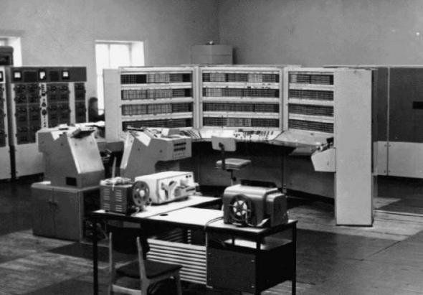
БЭСМ-6, созданная в СССР в 1966 году, обладала рекордным для того времени быстродействием — около миллиона операций в секунду

В БЭСМ-6 было реализовано расслоение оперативной памяти на блоки, допускающие одновременную выборку информации, что позволило резко увеличить скорость обращений к системе памяти, широко использован принцип совмещения выполнения команд (до 14 машинных команд могли одновременно находиться в процессоре на разных стадиях выполнения). Этот принцип, названный главным конструктором БЭСМ-6 академиком С.А.Лебедевым принципом "водопровода", стал впоследствии широко использоваться для повышения производительности универсальных ЭВМ, получив в современной терминологии название "конвейера команд". Был впервые внедрен метод буферизации запросов, создан прообраз современной кэш-памяти, реализована эффективная система многозадачности и обращения к внешним устройствам и многие другие инновации, некоторые из которых применяются до сих пор. БЭСМ-6 оказалась настолько удачной, что серийно выпускалась в течение 20 лет и эффективно работала в различных государственных структурах и институтах.
К слову, созданный в Швейцарии Международный центр ядерных исследований пользовался для расчетов машинами БЭСМ. И еще один показательный факт, бьющий по мифу об отсталости нашей вычислительной техники… Во время советско-американского космического полета «Союз-Аполлон» советская сторона, пользующаяся БЭСМ-6, получала обработанные результаты телеметрической информации за минуту - на полчаса раньше, чем американская сторона.
Интересна в этой связи статья куратора Музея вычислительной техники в Великобритании Дорона Свейда о том, как он покупал в Новосибирске одну из последних работающих БЭСМ-6. Заголовок статьи говорит сам за себя: "Российская серия суперкомпьютеров БЭСМ, разрабатывавшаяся более чем 40 лет тому назад, может свидетельствовать о лжи Соединенных Штатов, объявлявших технологическое превосходство в течение лет холодной войны".
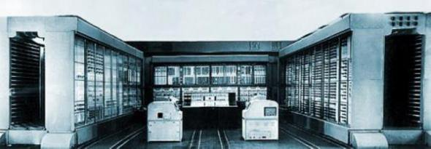

В СССР действовало множество творческих коллективов. Институты С.А.Лебедева, И.С.Брука, В.М.Глушкова — только крупнейшие из них. Иногда они конкурировали, иногда дополняли друг друга. И все работали на острие мировой науки. Мы пока говорили в основном о разработках академика Лебедева, но и остальные коллективы в своей работе опережали зарубежные разработки.
Так, например, в конце 1948 года сотрудники Энергетического института им. Крижижановского Брук и Рамеев получают авторское свидетельство на ЭВМ с общей шиной, а в 1950-1951 гг. создают ее. В этой машине впервые в мире вместо электронных ламп используются полупроводниковые (купроксные) диоды.
А в тот же период, когда С.А..Лебедевым создавалась БЭСМ-6, академик В.М. Глушков завершил разработку большой ЭВМ «Украина», идеи устройства которой позднее были использованы в больших американских ЭВМ 1970-х годов. Созданное же академиком Глушковым семейство ЭВМ «МИР» опередило на двадцать лет американцев - это были прообразы персональных компьютеров. В 1967 году фирма IBM купила «МИР-1» на выставке в Лондоне: у IBM был спор о приоритете с конкурентами, и машина была куплена для того, чтобы доказать, что принцип ступенчатого микропрограммирования, запатентованный конкурентами в 1963 году, давным-давно известен русским и применяется в серийных машинах.
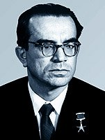
Пионер информатики и кибернетики, академик Виктор Михайлович Глушков (1923-1982) известен специалистам во всем мире своими научными результатами мирового значения в математике, информатике и кибернетике, вычислительной технике и программировании

Следующим этапом развития вычислительной техники в СССР стали работы по созданию супер-ЭВМ, семейство которых получило название «Эльбрус». Этот проект был начат еще Лебедевым, а после его смерти был возглавлен Бурцевым.
Первый многопроцессорный вычислительный комплекс «Эльбрус-1» был запущен в 1979 году. Он включал в себя 10 процессоров и обладал быстродействием порядка 15 миллионов операций в секунду. Эта машина на несколько лет опередила ведущие западные образцы ЭВМ. Симметричная многопроцессорная архитектура с общей памятью, реализация защищенного программирования с аппаратными типами данных, суперскалярность процессорной обработки, единая операционная система для многопроцессорных комплексов — все эти возможности, реализованные в серии "Эльбрус", появились значительно раньше, чем на Западе, принцип которой используется по сей день в современных суперкомпьютерах.
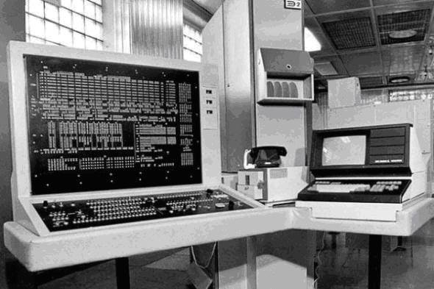

«Эльбрусы» вообще внесли в теорию вычислительных машин ряд революционных новшеств. Это суперскалярность (обработка за один такт более одной инструкции), реализация защищенного программирования с аппаратными типами данных, конвейеризация (параллельная обработка нескольких инструкций) и др. Все эти возможности впервые появились в советских компьютерах. Еще одним основным отличием системы «Эльбрус» от ей подобных, выпускавшихся в Союзе ранее, является ориентация на языки программирования высокого уровня. Базовый язык («Автокод Эльбрус Эль-76») был создан В. М. Пентковским, и впоследствии ставшим главным архитектором процессоров Pentium.
Следующая модель этой серии, "Эльбрус-2", выполнял уже 125 миллионов операций в секунду. "Эльбрусы" работали в целом ряде важных систем, связанных с обработкой радиолокационной информации, на них считали в номерных Арзамасе и Челябинске, а многие компьютеры этой модели до сих пор обеспечивают функционирование систем противоракетной обороны и космических войск.
Последней моделью этой серии стал "Эльбрус 3-1", отличавшийся модульностью конструкции и предназначавшийся для решения больших научных и экономических задач, в том числе моделирования физических процессов. Его быстродействие достигло 500 миллионов операций в секунду (на некоторых командах), в два раза более быстро, чем самая производительная американская супермашина того времени Cray Y-MP.
После развала СССР, один из разработчиков Эльбрусов, Владимир Пентковский эмигрировал в США и устроился на работу в корпорацию Intel. Вскоре он стал ведущим инженером корпорации и под его руководством в 1993 году в Intel разработали процессор Pentium, по слухам, названный так именно в честь Пентковского.
Пентковский воплощал в Intel'овских процессорах те советские ноу-хау, которые знал, и к 1995 году фирма Intel выпустила более совершенный процессор Pentium Pro, который вплотную приблизился по своим возможностям к российскому микропроцессору 1990 года Эль-90, но так и не догнал его, хотя и был создан на 5 лет позже.
По словам Кейта Диффендорфа, редактора бюллетеня Microprocessor Report, компания Intel переняла огромный опыт и совершенные технологии, разработанные в Советском Союзе, в том числе основополагающие принципы современных архитектур, такие как SMP (симметричная мультипроцессорная обработка), суперскалярная и EPIC (Explicitly Parallel Instruction Code — код с явным параллелизмом инструкций) архитектуры. На основе этих принципов в Союзе уже выпускались компьютеры, в то время как в США эти технологии только «витали в умах ученых (!!!)».
Хочу подчеркнуть, что в статье говорилось исключительно о воплощенных в «железе» и выпускавшихся серийно компьютерах. Поэтому, зная фактическую историю советской вычислительной техники, сложно согласиться с мнением об ее отсталости. Более того, ясно видно, что в этой отрасли мы стабильно были в авангарде. Вот только об этом, к сожалению, мы не слышим ни с экранов телевизоров, ни из иных СМИ.

2014, Автор Эдуард Решетников

